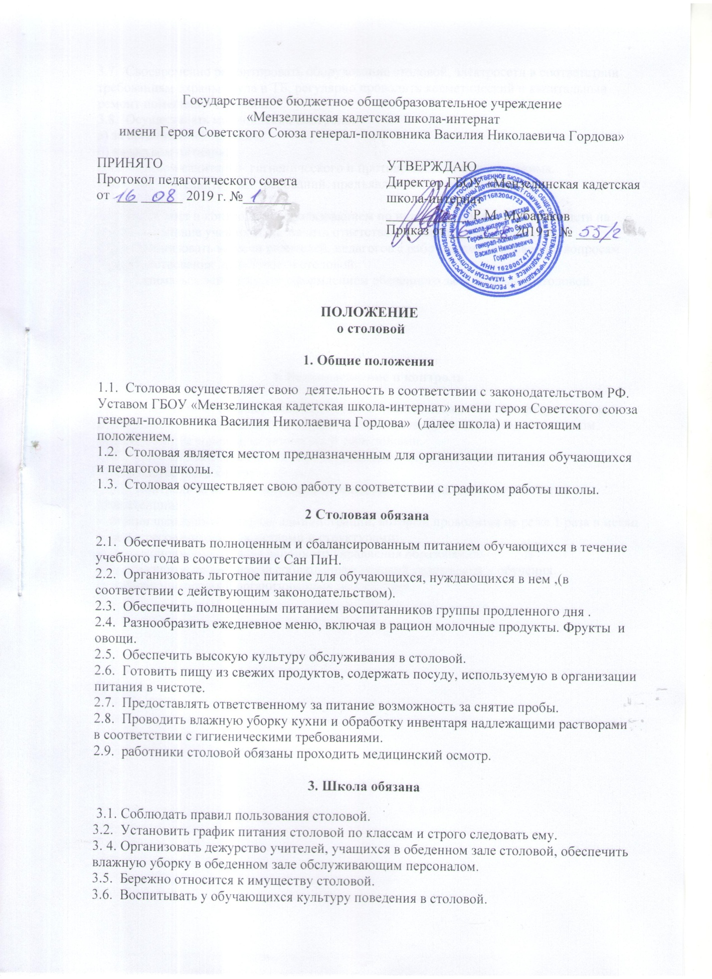

3.7. Своевременно ремонтировать оборудование столовой, электросети в соответствии требованиям охраны труда и ТБ, регулярно проводить косметический и капитальный ремонт помещения столовой.
3.8. Осуществлять медицинский контроль:
а) за организацией питания;
б) качеством питания;
соблюдением санитарно- гигиенического и противоэпидемического режима. Выполнением санитарных требований, предъявляемых к пищеблоку.

3.9. Вести учет и контроль за использованием по назначению выделенных средств на льготное питание учащихся, назначить ответственных за эту работу педагогов.
3.10. Организовать встречи родителей, педагогов с работниками столовой по вопросам совершенствования деятельности столовой.
3.11. Заниматься эстетическим оформлением обеденного зала школьной столовой.

4. Взаимодействие и контроль

4.1. Во исполнение вышеуказанных пунктов данный локальный акт предусматривает взаимодействие с родительскими комитетами классов и общешкольным комитетом, педагогическим советом, медицинскими работниками.
4.2. Данный локальный акт подлежит обязательному включению в план производственного контроля школы.
4. 3. Контроль за надлежащим исполнением данного локального акта лежит в компетенции:
- внутри школьного контроля администрации, который проводится не реже 1 раза в месяц с заинтересованными ведомствами и структурами;
- инспекционного контроля районного управления образования;
- специалистов по надзору за соблюдением условий содержания и обучения несовершеннолетних в организованных коллективах.

